|  |  |
| --- | --- |
| HỒ SƠ ỨNG VIÊN | |
| Vị trí ứng tuyển: Kiểm Nghiệm Viên |

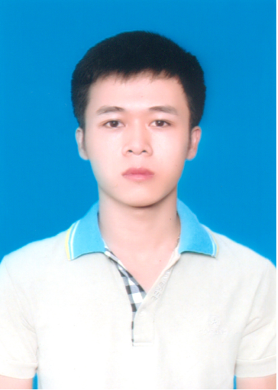

|  |  |  |  |
| --- | --- | --- | --- |
| **THÔNG TIN CÁ NHÂN** | | | |
| Họ và tên:NGUYỄN THẾ ANH  Ngày sinh: 06/05/1991 | | |  |
| ĐT:037.566.8962  Email:anhxtanh11611@gmail.com | | |  |
| Địa chỉ: Số 67 Khương Trung, Thanh Xuân, Hà Nội | | | |
| **MỤC TIÊU NGHỀ NGHIỆP** | | | |
| * Được làm việc trong môi trường chuyên nghiệp, có cơ hội vận dụng những kiến thức chuyên môn và kỹ năng của bản thân vào công việc góp phần vào sự phát triển của Công ty | | | |
| **HỌC VẤN** | | | | |
| 2010 - 2015 | | **Đại học Dược Hà Nội** | | |
|  | | * Chuyên ngành: Công nghiệp Dược | | |
| **KINH NGHIỆM NGHỀ NGHIỆP** | | | | | |
| **10/2015- 06/2017**  **07/2017- nay** | **Nhân viên Dược tại Hệ thống Phòng Khám Vietlife**  Công việc:   * Dự trù – Cung ứng Vật tư tiêu hao, Hóa chất Xét nghiệm, Vaccin phục vụ các phòng chuyên môn * Kiểm kê, kiểm soát số lượng Vật tư, Hóa chất, Vaccin của các phòng chuyên môn * Quản lý Kho Vật tư và Kho Vaccin của Phòng Khám * Quản lý Thuốc Tủ Trực của các phòng chuyên môn * Quản lý Thuốc Hướng Tâm Thần của Phòng Khám * Bán, Tư vấn và Hướng dẫn sử dụng Thuốc tại Nhà Thuốc Phòng Khám * Theo dõi Nhập – Xuất – Tồn của Nhà thuốc Phòng khám * Hoàn thiện giấy tờ, sổ sách chuyên môn của Nhà Thuốc Phòng Khám   **Kiểm nghiệm viên tại Viện Thực Phẩm Chức Năng**  Công việc:   * Kiểm tra nguyên liệu, bán thành phẩm và thành phẩm bằng các phương pháp hóa lý như UV-VIS, HPLC * Xây dựng và thẩm định quy trình phân tích các hoạt chất * Bảo trì, bảo dưỡng, sửa chữa sự cố của hệ thống HPLC | | | | |

|  |  |
| --- | --- |
| **KỸ NĂNG LÀM VIỆC** | |
|  |  |
| **Kỹ Năng** | Tin học văn phòng: Word, Excel, Power Point, Outlook  Kỹ năng quản lí thời gian  Kỹ năng làm việc nhóm  Ngoại ngữ: Tiếng Anh giao tiếp |
| **THÔNG TIN BỔ SUNG** | |
| **Điểm mạnh** | Khả năng hòa nhập nhanh  Có khả năng làm việc dưới áp lực cao  Có tinh thần trách nhiệm trong công việc  Có tinh thần vượt khó vươn lên mạnh mẽ |
| **Sở thích** | Bóng đá, Đọc sách, Võ thuật |
|  |  |